龙山县“十四五”科技创新及工业和信息化发展规划（2021-2025 年）
（送审稿）

龙山县科技和工业信息化局
湖南省国际工程咨询中心有限公司二〇二一年十一月

目 录

前 言 .. - | 1 | -
一、总则 .. - | 2 | -
（一）规划依据 .. - | 2 | -
（二）规划范围 .. - | 2 | -
（三）规划期限 .. - | 2 | -
二、“十三五”时期的发展回顾 .. - | 3 | -
（一）发展成就 .. - | 3 | -
1.工业经济实力稳步提升 .. - | 3 | -
2.工业投资保持较快增长 .. - | 4 | -
3.科技创新能力逐步增强 .. - | 4 | -
4.信息化建设步伐持续加快 .. - | 5 | -
5.工业园区建设稳中向好 .. - | 5 | -
6.引进工业项目取得突破 .. - | 6 | -
（二）存在问题 .. - | 6 | -
1.工业经济总量小 .. - | 6 | -
2.产业结构层次低 .. - | 7 | -
3.要素保障困难多 .. - | 8 | -
4.环境优化任务重 .. - | 8 | -
5.两化融合有待提升 .. - | 8 | -

三、“十四五”面临的机遇和挑战...................... - 10 -
（一）发展机遇............................................ - 10 -
1.“双循环”新发展格局为企业发展提供了市场需求.................. - 10 -

2.各级发展战略为工业产业升级提供了政策支持...................... - 10 -

3.精准扶贫与乡村振兴战略有序衔接为工业发展提供后发优势.......... - 10 -

4.新一轮科技革命为新兴产业发展提供了技术支撑.................... - 11 -

- 交通运输条件的跨越式发展增强了龙山的区位优势.................. - 11 -

- 新型基础设施建设为龙山工业结构转变指明了方向.................. - 12 -
I

（二）面临挑战............................................ - 12 -

1.承接产业转移的竞争 .. - | 12 | -
2.招商引项的融资困难 .. - | 12 | -
3.生态环境的底线约束 .. - | 13 | -
四、总体要求 ....................................... - 14 -

（一）指导思想............................................ - | 14 | -
（二）基本原则............................................ - | 14 | -
（三）总体思路............................................ - | 15 | -
（四）发展目标............................................ - | 15 | -
五、工业体系构建与布局.............................. - 19 -
（一）工业体系构建........................................ - 19 -
（二）工业空间布局........................................ - 19 -
（三）重点产业链发展思路.................................. - 20 -
1.特色制造产业.................................................. - 20 -

2.生物医药产业.................................................. - 23 -

3.电子信息产业.................................................. - 27 -

4.绿色能源产业.................................................. - 29 -

5.新型建材产业.................................................. - 32 -

6.生态绿色食品产业 . -32-

7.民族轻纺产业.................................................. - 39 -
六、主要任务 ......................................... -39-
（一）加快园区发展.......................................... -39-
1.推进园区融合发展................................................ -39-

2.提高园区承载能力................................................ -39-

3.加快完善智造基础............................................. -- 44 -
（二）推进产业招商....................................... -- 44 -
1.加大招商引资力度............................................. -- 44 -

2.促进产业深度对接.............................................. - 44 -

3.探索“飞地经济”模式.......................................... - 45 -
II

（三）构建优势链条........................................ - 45 -

1.拉长拓宽产业链条 .. - | 45 | -
2.构建产业集聚发展 .. - | 46 | -
3.全面推进智能制造 .. - | 46 | -
（四）突出生态发展........................................ - | 49 | -
1.推进工业低碳发展 .. - | 49 | -
2.提高资源利用效率 .. - | 49 | -
3.构建绿色制造体系 .. - | 50 | -
（五）促进质量提升........................................ - | 50 | -
1.实施企业管理提升计划 .. - | 50 | -
2.实施企业家素质提升计划 .. - | 50 | -
3.实施产品质量提升计划 .. - | 51 | -
（六）推动融合发展........................................ - | 51 | -
1.打造“两业”融合发展示范区 .. - | 51 | -
2.培育“两化”融合发展新业态 .. - | 52 | -
3.加快培育新一代信息技术产业 .. - | 53 | -
七、保障措施 ....................................... - 54 -
（一）加强领导统筹协调.................................... - 54 -
（二）推动体制改革创新.................................... - 54 -
（三）加大政策扶持力度 . -49-

（四）营造创新发展环境.................................... - | 55 | -
（五）强化人才支撑体系.................................... - | 56 | -
（六）优先产业用地保障.................................... - | 56 | -
（七）用好各级帮扶政策.................................... - | 57 | -

前 言
工业是国民经济的主体，是经济转型升级的主战场、自主创新的主阵地、信息化的主方向。“十四五”期间，是我县基本建成现代化的窗口期，是加快科技创新驱动、产业转型升级、经济高质量发展的攻坚时期，也是我县加快工业与信息化发展的黄金机遇期。龙山县积极适应发展新形势，促进产业链供应链现代化、战略性新兴产业发展，把科技自立自强作为县域发展的战略支撑，加快发展现代产业体系，推动经济体系优化升级，实现“两化融合”，做强工业经济。编制《龙山县科技创新及工业和信息化“十四五”发展规划》， 旨在指导龙山未来五年工业和信息化发展的行动纲领，为科技创新、工业和信息化领域编制其他规划的提供重要依据， 服务全县经济社会高质量发展。

一、总则
（一）规划依据
- 《湖南省国民经济和社会发展第十四个五年规划基本 思路》；
- 《湖南省工业和信息化发展第十四个五年规划》；
- 《湘西土家族苗族自治州国民经济和社会发展第十四 个五年规划纲要》；
- 《湘西土家族苗族自治州“十四五”工业和信息化规划》；
- 《湘西土家族苗族自治州“十四五”科技创新发展规划》；
- 《湘南湘西承接产业转移示范区总体方案》发改地区
（2018）1643 号；
- 《龙山县国民经济和社会发展第十四个五年规划纲 要》；
- 其他上位规划。

（二）规划范围
本规划的范围为：龙山县行政区划现辖 21 个乡镇（街道），重点在民安街道、华塘街道、兴隆街道、石羔街道、里耶镇、石牌镇、洗洛镇。

（三）规划期限
规划时期为 2021-2025 年，并展望 2035 年。

二、“十三五”时期的发展回顾
（一）发展成就

工业经济实力稳步提升
近五年来，全县工业经济保持稳步增长势头，效益稳步提高。2019 年全县完成规模工业总产值 23.8 亿元，是 2015
年的 1.75 倍，年均增长 11.7，完成全部工业增加值 12.98 亿元，比 2016 年增长 25.9，年均增长 8.0；规模工业增加值 7.16 亿元，年均增 9.2，较 2016 年增长 30.0 ；现有
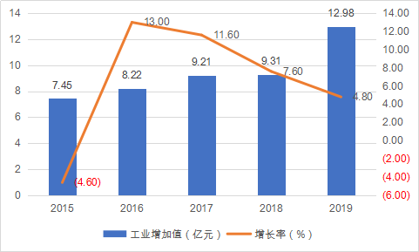
规模以上工业企业 42 家，较之 2016 年的 29 家增加了 13 家； 除农副食品加工、化工行业、医药制造业、中成药生产、通用设备制造业、电力生产负增长外，其他行业增速均实现正增长。

图 1 2015-2019 年龙山县规模工业增加值及其增长率

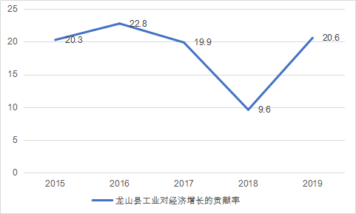
图 2 2015-2019 年龙山县规模工业对 GDP 贡献率

工业投资保持较快增长
2016 年以来深入企业现场摸排投资项目，积极引导企业
扩大投入，2019 年工业实现总投资 35 亿元，同比增长 95；
2016-2020 年完善园区道路及配套设施，累计完成总投资 30
亿元，新建标准厂房 26 万平米；先后实施了工业集中区宝塔园区一期、二期建设，重点推进了洗洛联盟 220KV 变电站、农车昶光食品加工、惹巴拉矿泉水等一大批工业投资重点项目；2018 年建成总装机 35MW，年发电量 11167 万 KWh 的落水洞电站。湘西乌龙山酒业公司年产 1500T 白酒项目，已完成土地平整和规划设计。

科技创新能力逐步增强
推动实施“龙山百合绿色高效种植技术及深加工关键技
术应用与示范”“龙山县特色中药材种植及高附加值产品开发”“中药材加工与高产培育技术创新研究与推广”等国家、

省、州科技项目建设。2020 年高新技术产业增加值 0.928 亿元，较 2016 分别增长 300，科学研究项目数从 2016 年的 4
项增加到 2020 年的 9 项；2019 年度成功创建湖南省农业科
技园区；全社会研发经费投入 4459 万元，高新技术产值 6.39
亿元，全县有高新技术企业 6 家，省级知识产权示范企业 2
家、省级科普示范基地 3 个、合作共建工程技术研究中心 2
个、特色产业链 1 个。

信息化建设步伐持续加快
智慧城市、乡村信息化基础设施等一大批信息化项目加快落地实施，信息化步伐呈加快趋势。2016-2019 年来累计投资达2.7 亿余元，通信基础设施建设已基本完善。截至2019 年底，无线基站达到 1828 个，其中 4G 以下基站 457 个，4G 基站 1371 个，无线信号已实现全县所有行政村 100覆盖， 在 397 个村委会、学校、卫生所等重点场所及周边村民集中居住区域，4G 信号已实现 100的有效覆盖，仅有部分边远小组因山体阻挡、常住人口过少等原因尚未覆盖。

工业园区建设稳中向好
“十三五”期间，沿用《龙山工业集中区自建厂房引企入园政策》，累计引进入园项目 12 家，其中龙山宏图服饰、
龙山冠美美发用品公司等 8 家企业已投产使用，深圳潮途科技有限公司已签订租赁合同正在装修。2016-2020 年累计完成园区建设投资额达 24.41 亿元、累计新建标准厂房达 26

万平米。到 2020 年，全面完成工业园区内 1.03 平方公里基
础设施配套建设，政府投资及企业自建 20.67 万平方米以上的标准厂房。

引进工业项目取得突破
引进冠美、恒澎、美生宝、潮途等一大批企业，实现工业招商和承接产业转移新突破，2016-2020 年累计签约项目12 个、签约金额 7.2 亿元、累计引进企业数 34 个；2020 年
园区完成工业招商投资总额 0.92 亿元，较 2016 年增加 350，
总投资 3000 万元以上落地项目 4 个。意向签约利用水泥窑
协同处理城市生活垃圾、年产 30 万吨预拌砂浆等 2 个项目， 其中正在重点包装的有乌龙山白酒精深加工、龙山县中国中医产业园、龙山县民族工艺品生产加工等项目。

（二）存在问题
- 工业经济总量小
“十三五”期间，全县全部工业增加值仅占全州 6.76左右，比全县 GDP 占全州GDP 比重（13.63）低 6.87 个百分点左右（图 3）。全县工业对经济增长的贡献率比全州工业对经济增长的贡献率低 0.6 个百分点左右（图 4）。2019 年规
模以上工业企业实现利润总额 0.247 亿元，仅占全州规模工业利润总额的 8.9，全州排名第五位，规模工业对县域经济发展的支撑作用不强，推进工业化进程任重道远。

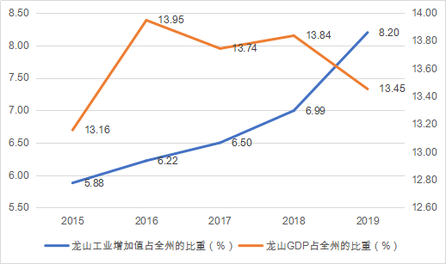
图 3 2015-2019 年龙山县工业增加值占全州比重与 GDP 占全州比重

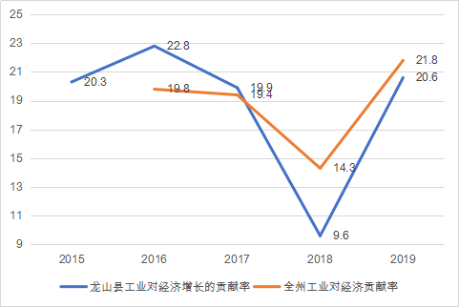
图 4 2015-2019 年龙山县与湘西州工业对经济增长贡献率

产业结构层次低
园区边建设、边运营，双线作战，导致园区服务能力不足，同时主导产业尚未真正形成，资源密集型、劳动密集型

产业仍占主导地位，科技含量、高附加值的产品比重低，缺少引领产业结构调整和较强竞争力的大型企业，园区引领县域经济发展力量较弱。

要素保障困难多
工业用地资源紧缺，土地供需矛盾日益突出，园区规模扩展空间受限，且园区单位面积产出偏低，土地利用效率不高，工业可用地指标压缩，园区发展受到了较大程度的限制。相关人才引进政策的激励效果较弱，导致政府和企业难以吸引并留住人才，高技术、高学历人才比较缺乏，尤其是信息化人才、技术型人才或者学科带头人在龙山就业或创业的意愿不高。企业融资难、融资贵等问题仍然突出，企业的发展资金“瓶颈”难以突破，企业发展受到制约。

环境优化任务重
管理体制不健全，特别是产业规划引领、政策可操作性细化、浓郁重商氛围、工业企业帮扶制度落实和营商环境有待进一步加强。“放管服”改革仍未完全落实，服务流程优化不够、一体化平台应用不充分等问题比较突出，“只进一扇门”的愿景还有一段路要走。

两化融合有待提升
企业数字化转型力度有待加强。截至 2019 年底，全县
共有 76 家中小企业上云，仅占全州上云企业总数的 14.3； 上云企业排名全州靠后。部分企业对制造业数字化、网络化、

智能化发展紧迫性和重要性认识不够，或信息技术应用仍处于初级或局部应用，或侧重于企业经营的某个方面，企业信息化投入占比相对较小，没有实现信息化对企业管理和业务流程的改造，难以发挥信息化管理的最大效能。

三、“十四五”面临的机遇和挑战
（一）发展机遇

“双循环”新发展格局为企业发展提供了市场需求
我国正加快形成以国内大循环为主体、国内国际双循环相互促进的新发展格局，更好利用国际国内两个市场、两种资源，实现更加强劲、可持续的发展。“双循环”新发展格局支持适销对路的出口产品开拓国内市场，为工业企业提供了巨大的市场需求。我县的道地中药材、百合、蔬菜、三薯、桔橙、油茶、茶叶等特色食品具有广阔的发展前景，土家织锦、手工艺品等民族特色商品市场空间巨大。

各级发展战略为工业产业升级提供了政策支持
抢抓国家“一带一路”战略、亚投行成立、长江经济带发展、粤港澳大湾区与成渝双城经济圈建设、构建“双循环” 新发展格局给制造业带来的新机遇，湘西州属“一带一路” 与长江经济带融合发展的重要节点城市，同时是国家实施中部地区崛起、西部再开发、湖南自贸区建设、武陵山区经济协作示范区、乡村振兴、湘南湘西承接产业转移示范区、少数民族地区发展等战略叠加区，我县作为湘西州域北部重点经济区，多种政策扶持与独特的区位优势碰撞有益于经济发展效益倍增。

精准扶贫与乡村振兴战略有序衔接为工业发展提供
后发优势

国家出台一系列扶贫开发支持政策，湖南省委、省政府把湘西作为全省扶贫攻坚主战场，将在基础设施、重大项目建设和优惠政策、专项投入、财税金融、精准扶贫等方面进一步加大对龙山的支持力度。有序衔接精准扶贫与乡村振兴战略，在引进大批国内龙头企业时比肩周边更有优势，为促进龙山特色农产品加工业发展壮大提供了支撑，为进一步改善县域基础设施状况，加快工业发展提供一定的基础。

新一轮科技革命为新兴产业发展提供了技术支撑
新一代信息技术与工业的深度融合，工业企业生产效率进一步提高，运用大数据、云计算、区块链预测市场需求， 提高工业企业的国际竞争力。我县随着高铁新城、工业集中区、冷链物流园的建设，已步入新型基础设施和新型城镇化及重大项目加速发展的新阶段，将促使数字技术在城管、交通、安全、环保、教育、医疗、社区和家庭等社会领域的广泛应用。

交通运输条件的跨越式发展增强了龙山的区位优势
截至“十三五”末，龙山公路通车总里程达 4000 余公里，初步形成了“1 条铁路、1 条高速、3 条连接线、4 条二级路”的综合交通网络格局。2019 年 12 月 6 日黔张常铁路正式开通运营，2020 年底实现湘西机场校飞工作，龙凤通用机场、 G5515 张南高速湘西段（桑植-龙山）高速公路建设，2021 年张吉怀高铁将建成通车。随着高铁、机场的通车通航，标

志着龙山即将进入高铁和航空时代。随着交通运输条件的改善，一体化交通网络逐步形成，交通不再是龙山吸引龙头企业入驻的障碍，龙山将进入扩大招商引资、承接产业转移的黄金期。

新型基础设施建设为龙山工业结构转变指明了方向
2019 年政府工作报告明确指出加强新一代信息基础设施建设。中央密集部署推进“新基建”，大力发展 5G 基建、特高压、城际高速铁路和城际轨道交通、新能源汽车充电桩、大数据中心、人工智能、工业互联网七大领域，可以此为契机，加快改造提升传统产业，培育壮大新兴产业，为龙山推进新型工业化，改善工业结构找准发展方向。

（二）面临挑战
- 承接产业转移的竞争
近年来，我国中西部地区承接产业转移的难度将越来越大。鞋业、纺织服装、电子装配等中低端加工业已经大量转入东南亚，因区位条件相近、资源禀赋相似，龙山县与周边各县产业发展方向趋同，产业的互补性较差、合作度较低， 与周边县市区同质化竞争激烈。同时，自身竞争力较弱，龙山县正处于工业与信息化的初级阶段，与工业和信息化发达地区相比不仅存在数量上的差距，结构层次、技术水平等质量上的差距更为明显。

招商引项的融资困难

县内山地多，工业用地平整成本极高，基础设施建设需要巨额的资金投入。因此，在土地价格、税收、收费等优惠政策方面与周边县市相比没有突出优势，吸引投资的载体不大不强，招商引资难度很大。再加上国有商业银行信贷审批程序严格，企业信用担保推进缓慢，致使企业融资困难，流动资金、项目资金十分紧张。

生态环境的底线约束
以打造绿色龙山为目标，要形成并保持生态品牌，工业和信息化发展面临越来越高的生态环境门槛，作为欠发达地区，又迫切需要推进工业化，然而随着工业的加快发展，对生态环境的压力必然会随之增大，如何既加快工业发展又有效保护环境，需要我们在具体实践中找到契合点，使两者保持协调发展。

四、总体要求
（一）指导思想
坚持以习近平新时代中国特色社会主义思想为指导，全面落实党的十九大和十九届二中、三中、四中、五中全会精神，认真贯彻落实习近平总书记在湖南考察讲话精神，深入贯彻落实新发展理念，坚持湖南省“三高”“四新”发展战略，落实湘西州产业四区“1112”发展计划，以构建优质工业产业链条和提升园区经济发展质量为主线，大力实施龙山县工业发展“1711”五年行动计划，打造湖南通往西部陆海 大通道，产业承接特色制造和机械电子信息产业重要节点城市，湘西北生物医药和绿色生态食品产业基地，武陵山区民族特色轻工纺织产业集群。

（二）基本原则
坚持生态优先和新发展理念，充分利用资源和生态等特色优势，走符合龙山实际的工业发展路子；坚持科技创新引领，加快建立以企业为主体、市场为导向、产学研相结合的技术创新体系；坚持高质量发展，搭建工业发展平台，引导企业、项目入园建设发展，推进产业集群发展和产业结构战略性调整；坚持项目建设带动，主动承接产业转移，不断提高对外开放和利用外资水平；坚持两化两业融合，积极推动“两化（新型工业化与信息化）两业（先进制造业与现代服务业）融合”协同发展。

（三）总体思路
以工业发展“1711”五年行动计划为着力点，以调整结构、两化融合为重点。以“壮大主导产业、扶持辅助产业、培育骨干企业、办好工业园区”为出发点，以龙山产业开发区为统领，加快建设宝塔工业园、高铁产业园（长沙产业园），着力构建“一区两园”工业经济发展格局。按照“迈进 5G、数字湖南”建设要求，以加快转变发展方式为主线，以改革创新为动力，抢抓机遇，着力构建 5G 网络基础设施，增强信息化的支撑能力，为我县智慧城市建设和城乡融合发展提供强有力的支持和保障。抓住湘西承接产业转移示范、武陵山片区乡村振兴等机遇，以承接东中部产业转移为契机，加大科技支持力度，引导企业加大科研投入，加快推动产学研合作，大力发展研发、设计、生产、销售、服务等全产业链， 实现工业“强筋壮骨”。

（四）发展目标
——工业总量跨上台阶。力争到 2025 年，工业产值突
破 100 亿元，实现工业税收 5 亿元；优势产业集聚度达到 80 以上，园区规模工业增加值占全县规模工业增加值比重超过80。
——工业结构大力优化。力争到 2025 年，加快构建 7
条优势工业产业链条，产业链工业产值占全县工业产值比重达到 90以上，培育规模以上工业企业和高新技术企业 100

家。
——科技研发成绩显著。力争到 2025 年，全社会 R&D
强度达到1.2 ，新增高新技术企业 15 个、创新型企业 8 个、
产业技术创新战略联盟 5 个、各类企业研发机构 8 个，高新技术产业增加值年均增长 20以上，组织实施星火计划、农业科技和成果转化项目 20 项。
——绿色转型持续推进。力争到 2025 年，工业固体废
弃物综合利用率达到85，工业用水循环利用率达到75， 重点工业废气排放达标率 95。规模以上工业万元增加值综合能耗下降 18，主要污染物排放总量年均减少3 以上。
——发展载体不断夯实。力争到 2025 年，新增规模以
上工业企业总户数达到 50 户以上，年销售收入过亿元的企
业达到 10 家以上，力争培育上市公司 1 户。新增省级企业
技术中心 2 个，培育国家地理标志保护产品 3 个，湖南省名
牌产品 6 个，湖南省著名商标 6 个。园区规划面积拓展到 5
平方公里，新增标准厂房 60 万平方米，新增入驻企业达到
50 家以上，总产值达到 80 亿元以上。
——数字设施水平提升。力争到 2025 年，先进的 5G 技术基础设施基本形成，互联网城域出口带宽达到 2000G 以上， 互联网宽带接入实现城区 300M 入户、乡镇 50M 入户，接入率达到 98 以上；无线宽带网络覆盖率达到 99以上，全县有线电视双向数字化率达 100，城镇、行政村 5G 信号覆盖

率达到100。
——两化两业深度融合。两化两业加速融合，全面实现 经济增长方式的转变。大数据、区块链和人工智能产业得到进一步发展，自主创新能力明显提高；大中型企业全面实现企业资源管理（ERP）、网络营销及综合集成应用。
表 1 龙山县工业和信息化“十四五”发展目标
类别 | 序号 | 指标名称 | “十四五”目标 |  | 指标性质
 |  |  | 目标值 | 增长速度  （）
 |  |  | （亿元）
工业总量 | 1 | 工业总产值（亿元） | 100 | 10 | 发展性指标
 |  | 其中：规模工业总产值  （亿元） | 41.38 | 11.7 | 发展性指  标
 | 2 | 工业增加值（亿元） | 20.90 | 10 | 发展性指  标
 |  | 其中：规模工业增加值  （亿元） | 11.12 | 9.2 | 发展性指  标
 | 3 | 规模工业增加值占 GDP  比重（） | 30.5 | 累计 23.12  个百分点 | 发展性指  标
园区情况 | 4 | 园区规模工业增加值占全县规模工业增加  值比重（） | 80 | 6 | 发展性指标
 | 5 | 已建成厂房面积（万  m2） | 100 | / | 发展性指标
工业结构 | 6 | 工业化率（） | 30 | 累计 16.62  个百分点 | 发展性指  标
 | 7 | 非矿产产值占比（） | 39.3 | 11.7 | 发展性指  标
 | 8 | 工业税收贡献率（） | 3.33 | 23 | 发展性指  标
 | 9 | 高新技术企业数量  （家） | 21 | 28.47 | 发展性指  标
 | 10 | 高新技术产业产值（亿  元） | 15.90 | 20 | 发展性指  标
 |  | 其中：高新技术产业产值占园区工业总产值  的比重（） | 90 | 23.4 | 发展性指标

 | 11 | 专利申请数（件） | 2 | / | 发展性指  标
 | 12 | 省级及以上创新平台  （家） | 10 | / | 发展性指  标
信息化水平 | 13 | 全县固定宽带家庭普  及率（） | 95 | 累计 15 个  百分点 | 发展性指  标
 | 14 | 互联网宽带接入率（） | 98 | 累计 10 个百分点 | 发展性指标
 | 15 | 5G 信号覆盖率（） | 100 | / | 发展性指  标
 | 16 | 5G 基站数量（个） | 1500 | / | 发展性指  标
 | 17 | 全县宽带和 5G 建设累  计投资（亿元） | 3.5 | 7.8 | 发展性指  标
绿色发展 | 18 | 规模以上工业万元增加值综合能耗下降幅  度（） | 18 | / | 约束性指标
 | 19 | 工业固体废弃物综合  利用率（） | 85 | / | 约束性指  标

五、工业体系构建与布局
（一）工业体系构建
坚持工业发展“1711”五年行动计划，加速工业经济转型升级，做大做强主导产业，构建以生物医药、新型建材为主导产业的高端化产业体系；集聚优化新兴产业，建设以特色制造、绿色能源、电子信息产业为辅助的新兴产业体系；加快传统产业转型升级，培育发展以生态绿色食品加工、民族轻纺产业为补充的传统产业，最终形成一二三产业融合、结构优化、定位准确、布局合理的现代产业体系。

（二）工业空间布局
进一步优化龙山工业布局，培育优势产业，构筑新兴产业链条，以龙山产业开发区为统领，加快建设宝塔工业园， 规划建设高铁产业园（长沙产业园），着力构建“一区两园”工业经济发展格局。
“一区两园”：指龙山产业开发区，宝塔工业园、高铁产业园（长沙产业园），工业集中区规划总面积 4 平方公里，
其中宝塔园区调扩区至 2 平方公里，重点发展电子信息、绿
色能源、特色制造、新型建材等产业；高铁园区规划建设 2 平方公里，重点发展生物医药产业。同时，充分发挥“一乡一品”产业优势，加快百合产业提档升级，将洗洛镇、石牌镇打造成百合特色工业小镇。

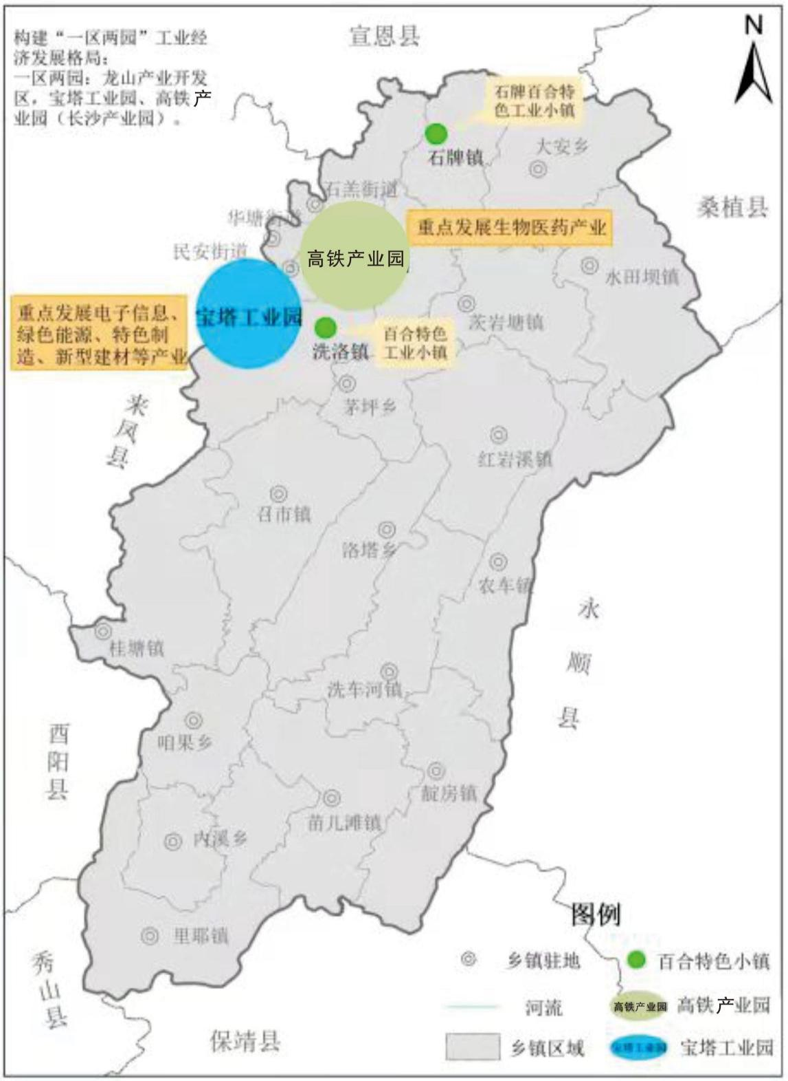

图 5 龙山县工业空间布局

（三）重点产业链发展思路
- 特色制造产业

发展目标
积极扶持特色制造企业，大力支持本地的农业机械制
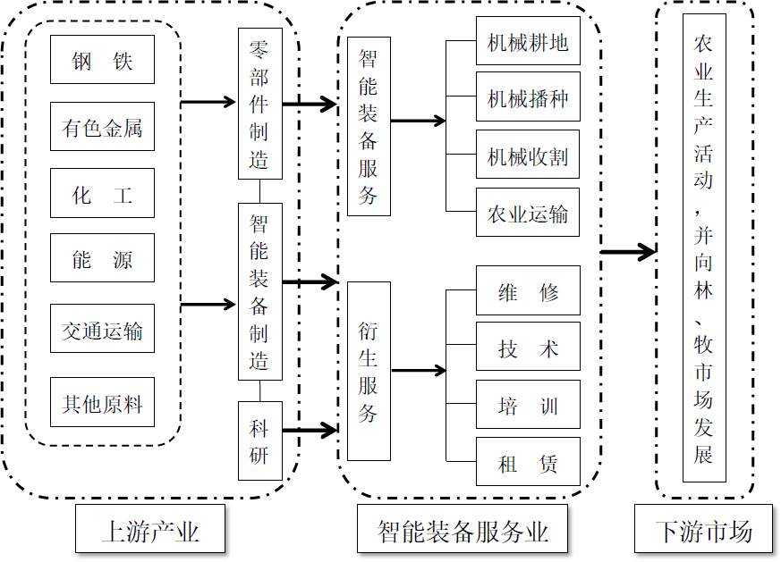
造、节能灶具制造、工业锅炉制造、生物智能制造等应用装备制造企业发展。加强与长沙市园区及龙头装备制造企业对接，以特色制造为重点，以高铁工业园（长沙产业园）为基地，加快特色制造业研发中心和性能检测等平台建设，推动应用装备制造企业转型升级。引进培育规模以上特色制造企业 5 家以上，2025 年实现产值 15 亿元以上。
图 6 特色制造产业链

重点项目
①龙山产业开发区宝塔工业园区内丘陵山地耕整作业 机创新升级与产业化项目
新建企业研发中心、标准厂房、生产车间、原料库房、成品库房等 12640 平米。占地面积 7628.1 平米，建筑占地面积 4518.8 平米，建筑密度 59.2，容积率 1.497，绿化率11。其中接待大厅 200 平米，研发中心 400 平米。新增研
发生产设施购置 200 套（台），配套给排水、电力、绿化设

施附属设施等。年产山地丘陵作业机 1.5 万台，年销售收入
1.5 亿元。
②龙山县静脉产业园项目
废旧金属回收利用项目：建设厂房 5000 平方米，年回
收加工废旧金属 11 万吨。废旧塑料回收利用项目：建设厂
房 20000 平方米，年产再生塑料制品 2 万吨。废旧橡胶回收
利用项目：建设厂房 20000 平方米，建设废旧轮胎等橡胶制
品裂解生产线 15 条。

发展措施
着力搭建东西部装备制造桥梁。抢抓国家西部大开发、民族区域自治、长江经济带、武陵山片区区域发展和湖南省
湘西地区开发等政策福利，利用龙山东西部交流节点、西南西北地区窗口位置重要优势，促进西部地区与东部发达地区装备制造互动对接，利用东西部协作、对口帮扶重要政策， 加强与中联重科农机、环境等装备制造对接，搭建东西部装备制造业交互发展桥梁，形成龙山特色装备制造业发展集 群，完善特色装备制造上下游产业链条，逐步向“跟跑”东部“并跑”中部“领跑”西部转变。
加大特色装备制造创新支持力度。鼓励企业加大对核心
技术的研究力度，点线面相结合促进科技成果转化，提高龙山装备制造产品核心竞争力。大幅提升自主创新发展能力， 支持吉程农机推进丘陵山地耕整作业机创新升级与产业化

项目，新建企业研发中心、标准厂房、生产车间、原料库房、成品库房，新增研发生产设施，配套给排水、电力、绿化设施附属设施，力争实现年产山地丘陵作业机超 1 万台，年销
售收入超 1 亿元。
强化装备制造实体产业保障政策。依托周边职业教育， 引进一批既能培育人才又能指导企业提制的制造业优秀人
才，为实体制造产业注入力量与活力。加大承接中部东部产业转移力度，引进东部、中部先进的优质装备制造企业生产线，逐步引入核心生产技术与关键环节，提升装备制造产业链格局。提升现有特色装备制造产品质量形象，打造领先湘鄂渝边区的龙山装备制造品牌，拓宽特色装备制造产品销 路，形成龙山装备影响力，进一步吸引长江经济带、成渝双城经济圈其他高端装备制造企业在龙山投资建分厂车间，形成龙山装备制造业内部循环与外部销售的效益倍增。

生物医药产业
- 发展目标
大力扶持本土药材企业转型升级，加快推进中药材检验检测中心、中药材交易中心、工程技术研究中心和研发交易等项目建设。积极挖掘里耶秦简中医药文化和土家古方古 药，打造土家民族医药，叫响“土家药乡”品牌。力争引进生物制药龙头企业 2-3 家，培育规模以上生物医药企业 10 家以上，实现地产国药准字号产品 10 个以上，2025 年实现

产值 15 亿元以上。
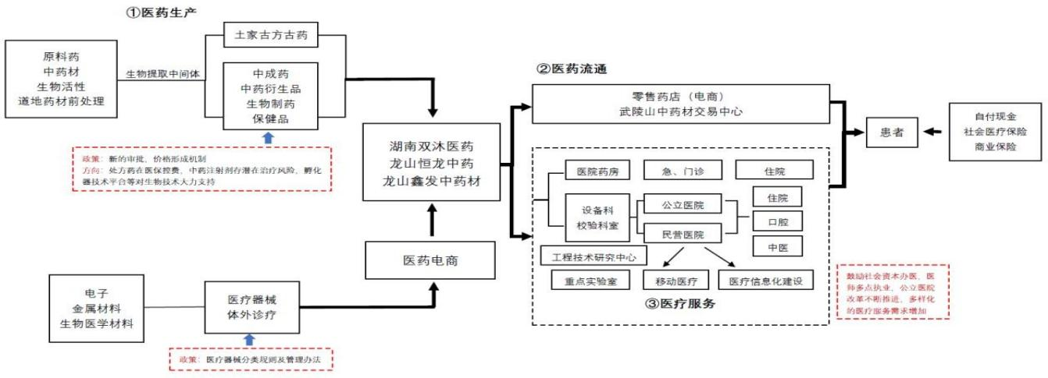

图 7 生物医药产业链

重点项目
①生物医药产业园建设项目
项目总投资 5 亿元。引进中药饮片、中药制剂、中药材提取企业 2-3 家，建成 GMP 生产线 10 条，2021-2025 建设公共中药材检测平台一个。2026-2035 年集聚整合规模中药材加工企业 3-5 家，带动 10 万亩道地药材种植。
②龙山道地中药材 GMP 加工基地项目
项目总投资 3800 万元。2021-2025 年完成项目一期 3 万平方米厂房基本建设，2026-2035 年新建 3000 平方米加工厂房和 3000 平方米仓储库房各 1 栋，购置 200 吨级药材加工设备机组两组。
③黄精精深加工项目
项目总投资 6000 万元。新建黄精提取物生产线、黄精多糖新药生产线、黄精干粉生产线、黄精茶生产线、黄精米

酒生产线、黄精化妆品生产线、黄精盆栽生产线。配套种植基地、仓储、物流、检测等设施。开发黄精选育、繁育与人工种植技术，黄精提取物，黄精药渣处理技术。
④双沐药业中药材高效种植与绿色加工储藏生产线建 设项目
改扩建生产车间 10000m²；新建研发中心 3500m²；改进生产线 4 条；建设高效种植基地 2000 亩。

发展措施
大力充实龙山中药材道地属性。切实增加龙山中药材种
植总量，丰富种植品种，将中药材产业培育成为湘西州重点产业和龙山县支柱产业之一，到 2025 年，中药材（不含百
合）种植面积达到 20 万亩，其产值超过 10 亿元（不含百合），
基本实现中药材产业总值（种植、精深加工、销售）超过 20
亿元，加工销售规模企业达 10 家以上，产值达 10 亿元以上，
培育 3-5 个单品销售规模过 5000 万元的药材品种。大力实施“龙山县特色中药材种植及高附加值产品开发”等农业科技项目，通过产业的集聚、提升和创新，使龙山县成为国内外知名、特色鲜明的现代中药材产业基地。
切实促进生物医药产业转型升级。支持围绕道地药材前
处理、生物提取中间体、中成药、中药衍生产品等方向转型升级发展，筹建“武陵山中药材创新研究院”，建设“湖南省中药材与土家药研究院”，加快国家中药材专家体系湘西

实验站建设，开展精致饮片加工、中药保健品、健康食品开发、配方颗粒生产、中成药大品种开发等综合利用。支持龙山工业园区在生物医药上招大引强和强链补链，强力推进恒龙中药材产业园项目建设，适时向上申请授予龙山生物医药特色产业园称号，将其建设成为中国最具土家民族特色的中药材产业园。积极延伸中药材产业链条，扶持湖南双沐药业、湖南恒龙中药材、龙山鑫发中药材等本土药材企业转型提档升级发展。加快推进安徽松瑞制药有限公司龙山中药制剂项目落地建设，实现龙山生产国药准字号产品 10 个以上。
大力促进中药材交易流通。建设武陵山区中药材交易中
心，引进实力央企和战略投资商，推广干燥、质检、仓储、包装、结算、购销“六个统一”，共同探索建设投资主体多元化、经营管理多模式边区中药材商品集散中心、信息发布中心和价格形成中心。改造升级中药材传统线下中药材交易市场，把龙山中药材交易市场打造成为内贸外贸融合、线下线上一体、全产业链的现代化大型中药材交易中心。建设龙山县中药材产业信息网，链接知名中药材专业电子商务平台。在知名电商平台上建设龙山中药材综合馆，加大龙山中药材宣传推介力度。
破解药品食品龙头企业招商困境。出台优惠政策，优化
营商环境，在中药配方和膳食饮片加工、中药制药、中药材市场交易、食品生产各环节，积极引进省内外规模以上中药

大型龙头企业、中小型创新企业,促进发达地区资本、技术、市场等资源与中药材产区优势资源有机结合。深化“放管服” 改革力度，制定激励机制，鼓励营销企业或营销大户销售龙山中药材及产品，招商引资建设龙山县中药材初级加工、仓储、交易基地和中国（龙山）土家民族医药产业园。

电子信息产业
- 发展目标
积极承接粤港澳大湾区和成渝经济圈等地的电子信息 产业转移，引进电子信息龙头企业，培育一批生产电子元器件、数字家庭产品、新型电子消费产品等企业，推动产业集群发展。引进培育规模以上电子信息企业 10 家以上，2025
年实现产值 10 亿元以上。
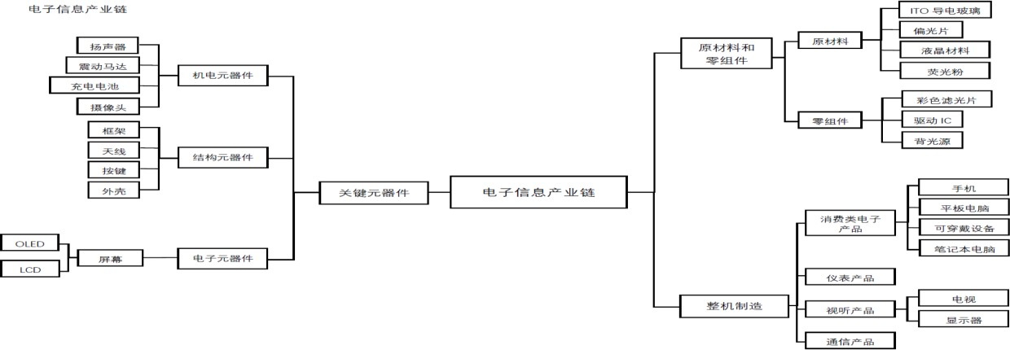

重点项目
图 8 电子信息产业链

①结合龙山产业开发区调扩区，规划建设龙山县高新电子信息产业园。
②龙山县 5G、6G 网络项目

项目总投资 12.5 亿元。2020-2025 年预计投资 2.5 亿元， 完成龙山县主城区及重点景区 136 个 5G 站点的建设（含里耶景区）。2020 年计划完成30 个站点的建设（含太平山景区），年末实现政府企事业单位集中区、高铁和城郊工业区网络基本覆盖；2021 年计划完成 75 个站址建设，到 10 月底实现主城区和里耶景区的基本覆盖；2022 年完成 31 个站址建设， 达到城区连续覆盖。2023 年下半年开始向农村集镇及周边延伸建设，2025 年实现 100的乡镇集镇和 50以上行政村的5G 网络覆盖。2026-2035 年投资 10 亿元，全面升级改造县域网点建设，实现重点区域 6G 网络覆盖。

发展措施
推动“两化”融合发展。重点推动电子电器与信息化融
合发展，培育发展软件和信息服务业、大数据产业，创新发展“人工智能+电子信息”为代表的新一代电子信息技术软件产业，推进产业实现转型升级。大力发展智能家电制造、显示屏制造业、消费类电子产品，积极扶持原材料和零组件、关键元器件，推动电子信息类产业快速发展，促使其成为龙山县产业新一轮增长点。
强化自主研发创新驱动。发挥西部大开发、武陵山片区、
承接产业转移等多项政策优势，强化政策引导，确保政策落实；强化企业主体意识，主动对接湖南省内知名院校，打造一批行业创新创造创业中心；强化主导产业科技研发应用，

加速科技成果转化，掌握主导领域关键核心技术，加快突破自主创新成果产业化瓶颈。
突出龙头企业优质项目引领作用。深化推广“龙头企业
—重大项目—产业配套—产业基地”发展方向，加快培育一批规模效益突出、技术水平先进、上下游辐射力强、行业影响显著的龙头企业，加快推进新型显示、原材料和零组件、核心元器件产业链等重大核心项目建设，快速布局产业链关键配套环节；立足人才、技术、资本、土地等资源禀赋，面向长三角、珠三角、港澳台、环渤海四大经济圈地区，乘湘南湘西产业转移东风，从粤港澳大湾区等地引进一批优势电子信息产业项目。

绿色能源产业
- 发展目标
重点扶持新能源科技企业，以“二次组合 CID 盖帽”、“电池组PACK”为核心，大力发展锂电池绿色能源产业。重点培育和引进相关锂电池上下游产品的研发，积极推进水 电、光能、风力发电等项目建设，发展绿色能源产业。积极支持锂电池制造、新能源等优势企业延伸产业链条。引进培育规模以上绿色能源企业 10 家以上，2025 年实现产值 30 亿元以上。

发展方向与产业链

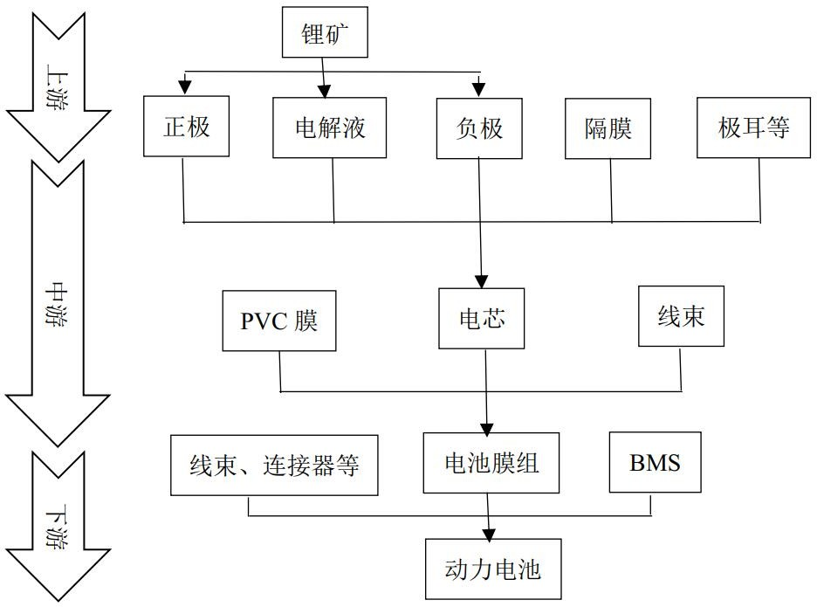

图 9 绿色能源产业链

重点项目
①湖南恒澎新能源科技有限公司二次组合CID 盖帽及电池组PACK 生产和销售及锂电池科技研发中心项目。建设 CID 组合帽全自动生产线20 套，PACK 项目组建规划日产（48V15Ah电池组）5000 组生产线、2000 平方米锂电池科技研发中心， 配套安装产品研发、检测、生产设备，总投资 17000 万元。
②龙山县 LNG 储气调峰站、配气站设施项目
新建储气调峰站、门站、配气站、加气站合建站，600 立方米，总投资 8000 万元。
③龙山县节能改造工程项目
对全县重点用能企业、高耗能企业进行节能升级改造， 改造后使能耗降低 30以上；对县内重点用能单位，公共服务设施进行节能改造，使用节能新型节能产品，改造后使能耗降低 20以上。

④龙山县新能源汽车充电桩基础设施项目
建设四桩八头 120 千瓦直流快充（含变压器、土建、人工、线路等）30 套。在石羔、华塘、民安、里耶建设新能源汽车充电桩，推广应用新能源汽车等。

发展措施
培育锂电池龙头企业，孵化新能源产业新动力。建立锂
电池研发中心，探索锂电产业发展新路径。以恒澎新能源等重点企业，强化其市场占有份额和出口份额，争取成为带动龙山县新能源锂电池行业乃至湘西州经济发展的龙头企业。鼓励企业提升创新能力，在企业内建立“研发工作室”，吸引高技术人才进入，推进光伏原辅材的制备技术，培育非晶硅、化合物和染料敏化薄膜太阳能电池材料等制备技术的发展，发展一批具有“研发—生产—销售”的新能源企业，引导形成产业簇群。

积极引商联强，涌入新能源产业发展新动能。紧盯新能
源行业发展趋势，立足动力电池正极、负极、隔膜、电解液等核心关键材料，积极引进一批具有自身自主知识产权的企高端业落户龙山，形成龙山锂电池配套材料产业集群，进而充分发挥技术密集型企业相互竞争与合作而产生的整体产 业竞争力，提升龙山新能源产业的地区竞争力，强化省内行业龙头企业进行合作交流，加大与高等院校（中南大学、湖南大学、吉首大学等）人才引进力度，着力为绿色能源产业

注入新动能。
扩容清洁能源，持续增加全县光伏和风力发电站开发规模。加快光伏设备制造产能升级，充分发挥光伏发电发展方式灵活性等优势，全力推动光伏发电与城乡建筑、乡村振兴、农业、交通等产业融合发展；重点推进风电就地就近开发， 特别在广大农村对接国家能源局的“千乡万村驭风计划”，
在田间地头、村前屋后、乡间路等零散土地上安装合适功率的风电机组。
实施绿色发展，推动新能源产业融合发展。推进生态文
明建设、乡村振兴战略和农村能源革命,拓展农村清洁能源供给渠道,全面建成清洁低碳、安全高效的能源体系,实现能源转型的战路目标,壮大清洁能源产业发展。依托良好自然资源,深化能源供给侧结构性改革,大力发展风力发电、光伏发电和生物质发电,努力打造请洁能源产业研发基地。在产业园区、城市新区、新兴旅游小镇等推进分布式能源生产、接入、消费一体化，建设以智能电网为基础的智能电力系统， 有效对接油气管网、电动交通网络，推动形成协调发展、集成互补的新能源产业融合发展新模式新业态。

新型建材产业
- 发展目标
以水泥、预拌砂浆、涂料、玻璃、环保建材砖、装配式预制构件为重点，推动建筑工业化、绿色化的快速发展。支

持现有建材企业转型升级，优化商混搅拌站布局，全面推广预拌混凝土和预拌砂浆新产品、新装备和新技术。积极引进战略性龙头企业，培育规模以上新型建材企业 10 家以上，
2025 年实现产值 10 亿元以上。
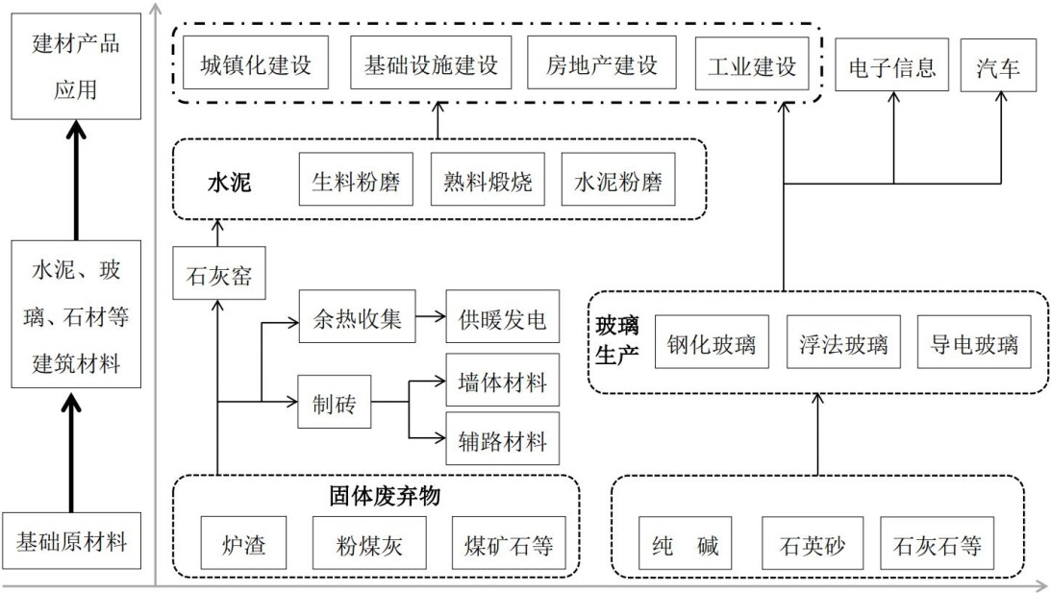
图 10 新型建材产业链

重点项目
①湘西自治州成美建材有限公司水泥生产线配套矿山
项目
项目总投资 5000 万元，建设年开采、加工 100 万吨石

灰石生产线及配套设施的新型矿山一座。
②龙山县新型建筑材料加工项目
项目总投资 1000 万元。投资新建安装建筑材料加工全
自动生产线 5 条，用于生产各类工程、房屋建筑材料。
③龙山县鑫义中空玻璃有限公司异地迁建项目

项目总投资 2000 万元，占地 20 亩，建成年产 80 万平方米钢化玻璃的生产线。
④龙山县东升玻璃有限公司异地迁建项目
项目总投资 2000 万元，占地 20 亩，建成年产 80 万平方米钢化玻璃的生产线。
⑤龙山县紫砂陶土矿勘查开发利用项目
新建陶瓷生产厂房 10 万平方米，泥料精炼车间，全自动注浆生产线，天然气窑炉改造等；建设紫砂煲内胆及系列紫砂新产品、酒类包装容器及、茶罐容器和茶杯生产线；新建陶瓷文化艺术体验馆 2 万平方米，相关水电路气等基础设施配套建设。研发制造具有湘西文化特色的陶瓷产品,如土 家特色文化花瓶、土陶器、制碗、罐等湘西特色陶瓷文化工艺品。

发展措施
加快发展新型建材产业。延伸新型建材产业链条，围绕
水泥、环保建材砖、钢化玻璃、环保涂料等领域，大力支持成美建材做大做强。加快推进年产 4 万吨水性涂料、年产 30 万吨预拌干混砂浆等项目和配套矿山建设，规划启动成美易地迁建项目，建设成美建材产业园，把“成美水泥”打造成“全国驰名品牌”，推动建设湘西新型建材产业基地。
加强新型环保建材材料政策支持。在城市建设领域，支
持生态环保新型建材利用，推广加气泡沫砖等新型建筑材料

在城市建设及住房修建的进一步推广应用，着力发展装配式建筑智能化产业以及建筑施工安装等装配式建筑重点产业， 与预拌混凝土的生产与销售、物流配送服务产业、装备制造业等形成延生。
加强新型建材产品技术升级与研发。强化与国、省、州
等发展较好的园区企业的合作交流，开展产业领域合作，实现联动发展，对标州域新型建材行业发展方向，搭建一站式建筑材料科技创新服务平台、绿色建筑与装配式建筑技术服务平台等，实现新型建材行业科技成果有效转化，提升龙山建筑行业生态环保品质。

生态绿色食品产业
- 发展思路与发展目标
大力建设湘西龙山农业科技园，以洗洛、石牌为核心区， 以百合交易、仓储为主要内容，积极推进生态绿色食品产业建设发展。在宝塔工业园区，重点发展饮料、菊粉、辣椒、葛根等产业，重点扶持农产品精深加工，做大做优“乌龙山” 白酒等地方品牌。以洗车河区域辐射带动周边，持续加大豆制品和腊肉制品等本土优质农产品的开发、加工、包装、营销力度，推进食品溯源、食品企业贯标。引进培育规模以上生态绿色食品加工企业 20 家以上，2025 年实现产值 10 亿元以上。

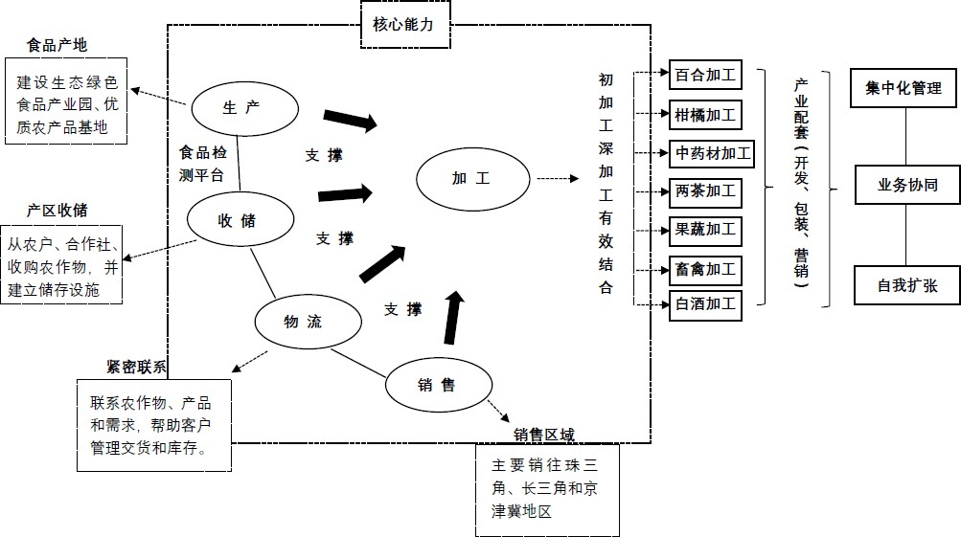

图 11 生态绿色食品加工产业链

重点项目
①龙山县乌龙山酒业白酒生产线建设项目
项目总投资 2 亿元。第一期为年产 1500 吨白酒生产线
建设，计划于 2021 年上半年完成调试生产。同时为凸显酒文化和彰显民族元素，启动洞藏系列及高端酒庄建设，作为乌龙山酒和酉水人和酒品尝的高端体验中心；第二期年产10000 吨白酒生产线建设，2026-2035 年，吸引四川知名酒
企合作投资，拟选址征地 600 余亩，建设年产 10000 吨白酒生产线项目。
②龙山特色食品开发项目
特色香辣酱加工，建设标准化生产基地 1000 亩，年加
工辣椒 3000 吨香辣酱乳酸发酵工艺生产线 1 条、全自动灌
装生产线 1 条、干辣椒生产线 2 条；洗车河豆制品产业综合

开发，整合洗车河流域豆制品加工作坊，占地 30 余亩，新
建标准化豆制品生产线，建设优质大豆基地 1000 亩。
③粉葛精深加工项目
项目总投资 1000 万元。新建粉葛固体、液体饮料，葛根茶、粉葛根提取物，代加工粉葛压片生产线，配套种植基地、仓储、物流、检测等设施。开发粉葛提取物，药渣处理技术。
④洗车河豆制品产业园建设项目
项目总投资 2 亿元。整合洗车河流域豆制品加工作坊，
2021-2025 年新建标准化厂房 15000 平方米，建设豆制品生
产线 5 条，建设优质大豆基地 1000 亩。2026-2035 年开发豆
类新产品 20 个左右，扩建厂房 10000 平方米，全面实施豆
制品产业园区制度经营管理，建设优质大豆基地 10000 亩。
⑤龙山县果汁饮料深加工项目
厂房建设面积 2160 平方米，净化车间 1440 平方米，安装燃气锅炉、车间地面固化、净化间搭建、吊顶、安装，饮料生产、包装设备等配套设备。
⑥旱藕种植及加工建设项目
新建厂房、仓库、经营服务用房 4000 平方米，配置淀
粉、粉丝（面）生产线设备 2 条及配套水、电、路、污水处
理、仓储等内容，发展旱藕基地 4000 亩，年产旱藕 2000 万
公斤，淀粉 300 万公斤，粉丝 200 万公斤。

发展措施
深入推进农产品精深加工。支持昶光农业推进湘西黄牛精深加工、刘大姐土家特色食品豆制品综合生产加工，形成
肉食品、豆制品产业集群发展。加快推进百合精深加工项目、魔芋精粉项目以及肉制品精深加工项目的建设，打造品牌影响大、产业特色强的食用粮油、休闲食品、功能饮料、保健食品、生物能源等农副产品深加工产业，并逐步延伸农副产品产业链条，由初级加工向精深加工转变，由传统加工业向采用适当技术转变，培育农副产品种植（养殖）→农副产品加工→农副产品深加工技术研发→农副产品市场销售和咨询→农副产品的配套服务等组成的完整的农副产品深加工产业集群。
加快完善食品加工产业链。重点发展休闲食品、肉制品、
酒水等特色产品，加快建设生态绿色食品产业园、优质农产品基地、食品检测平台、食品包装营销基地，整合资源、形成集聚、培育龙头，打造武陵山区和湖南西部重要的生态绿色食品加工基地。加快建设一批符合标准化生产的优质水稻、百合、中药材等生态绿色农产品示范基地，与集中区农产品加工企业形成关联配套，鼓励企业与农户建立稳定的合作关系，实现农产品加工与原料基地的有机结合，形成“龙头带基地、基地联农户”的产业化经营机制。做强百合产业， 抓好规范化加工和产业基地建设，推进脱毒种苗繁育、产品

创新与产业化、冷链仓储物流、世界百合博物馆等方向的重点项目建设。
提高扩大龙山农产品知名度。引进龙头企业和营销包装
企业，持续加大本土优质农产品的开发、加工、包装、营销， 推进食品溯源系统、食品企业贯标。发展洞藏储酒等特色工业文旅项目，拓展龙山白酒市场，叫响“乌龙山”地方白酒品牌。高标准建设优质油茶基地，推进油茶精深加工及品牌营销。建设红岩溪高山黄金茶和土家白茶加工基地，引进茶叶精深加工和产业配套项目，打造红岩溪镇—靛房镇茶产业带。发挥乡镇特色农产品优势，加快建设农车农产品加工园、洗车河镇豆制品加工集中区、里耶镇柑桔产业园。重点引进龙头企业和营销包装企业，切实扩宽柑橘、葛根、辣椒、豆制品、腊肉制品等本土优质农产品销售渠道，构建龙山知名农产品品牌体系。

民族轻纺产业
- 发展目标
厚植“中国土家织锦之乡”品牌优势和影响力，加大土家织锦核心技术创新和工业化生产力度，推进土家织锦、特色纺织产业实现聚集式发展。加快实施品牌战略，开拓特色民族纺织品的营销市场，支持民族特色产业通过创新、提质、升级实现跨越发展。引进培育规模以上民族轻纺企业 10 家以上，2025 年实现产值 10 亿元以上。

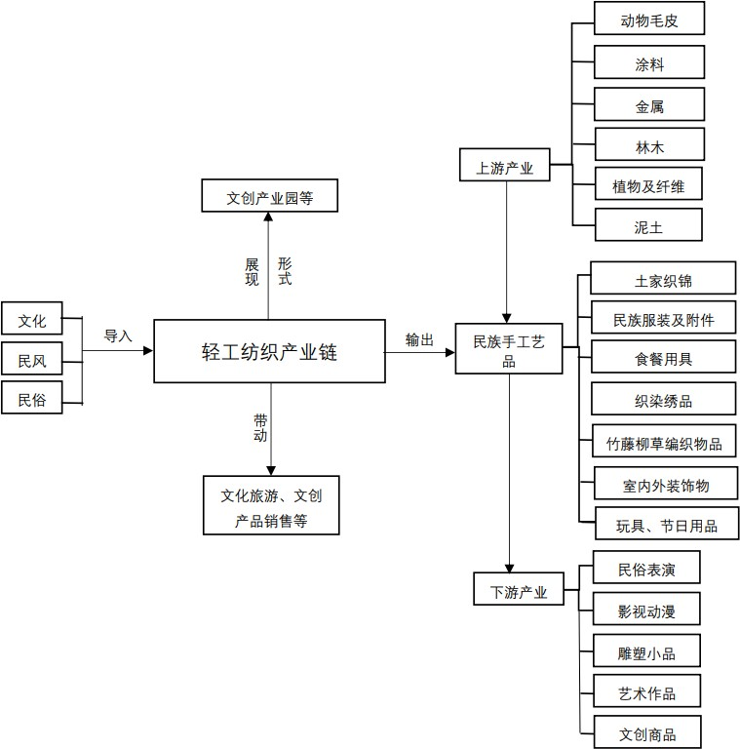

图 12 民族轻纺产业链

重点项目
①龙山冠美美发用品有限公司美发用品、玩具公仔生产线建设项目
建设美发用品、发条车间及玩具公仔生产线建设。
②龙山县土家传统工艺产业园项目
占地 5 亩，建筑面积 6000 平方米，项目总投资 1 亿元。升级土家工艺品产业，以土家巧手等企业为依托，建设土家织锦、绣花鞋垫、民族服饰、手工织品等生产线。建设国家非遗土家织锦及旅游产品研发中心、土家织锦培训中心。
③土家织锦传承保护与体验展示基地建设
项目总投资 3800 万元。占地 801 平方米，建筑面积 6000

平方米。建设国家非遗土家织锦及旅游产品研发中心、土家织锦培训中心。建成 10 条生产线，实现年产值 8000 万元。
④人工智能+湘西特色文化体验研究与示范
深入挖掘湘西少数民族特色传统工艺、民俗文化、非物质文化遗产，依托数字技术进行创作、生产、传播和服务； 智能穿戴与土家织锦融合创新。重点开展智能穿戴、智能织物和 3D 打印技术与土家织锦的整合创新，实现收藏、展示、私人订制、大众消费、数字传播等多方位土家织锦新体验。

发展措施
积极振兴土家织锦产业。以我县丰富的土家织锦资源和
织锦工艺传承人为依托，大力发展土家织锦产业，抓好土家织锦新产品的开发、设计，提升织锦产品质量。实施智能驱动下的湘西特色文创产品挖掘与创新，鼓励土家织锦围绕创意设计、工业化生产、智能电子信息技术应用在人工穿戴、个性化定制、网络营销等方向创新发展，引导土家织锦智能制造、绿色制造，推进产业实用化和高端化发展。
依托旅游推动发展文博产业。依托太平山——惹巴拉—
—里耶景区龙山县全域旅游知名旅游线，促进土家民族特色工艺品与旅游业二三产业有机融合，开发一批展示土家民族文化、里耶秦文化的创意旅游文博纪念品，规划建设一批体验与生产相结合的文博工艺品“观光工厂”。
加大与高校的产业研用合作力度。依托湘潭大学、湖南

师大、湖南大学等高等院校，围绕“民间手工文化传承及创意+互联网电商”创业项目进行探索，整合资源科技攻关， 协助企业申报发明专利、外观专利等，搭建大学生创新创业孵化基地的校企合作关系，系统构建知名电商服务平台，联合申报湘西文旅产品工程技术研究中心。

六、主要任务
（一）加快园区发展

推进园区融合发展
加快推进新型工业功能区的产业集聚、功能集成、要素集约，走特色发展之路。积极推进核心区块建设，促进制造业与生产性服务业的渗透融合、制造业与城市的互动融合， 注重产城融合和生态发展。鼓励完善综合服务功能，增强集聚辐射能力，着力完善各工业平台研发设计、管理咨询、市场营销、现代物流、教育培训和金融服务等功能。提升工业功能区要素吸纳能力、产业支撑能力，逐步增强工业平台的社区功能，完善生活娱乐服务配套，促成工业平台向开放型、现代化的新城区转型。

提高园区承载能力
进一步加大工业集中区建设力度，加快完善配套设施， 加快园区扩容提质步伐，打造一批研发、设计、检测、外贸等公共服务平台，提高园区承载能力。进一步理顺工业集中区管理机制，让园区真正实现“封闭式管理、市场化运作、独立式运行”，激发其主动承接产业转移的活力与动力。坚持协调发展，加快工业平台基础设施建设，坚持基础设施建设与生产服务、项目配套与生活配套、发展保障与社会保障并重，进一步增强产业集聚区的综合配套功能和承载能力。

加快完善智造基础
加快三网融合步伐，加强工业园互联网基础设施建设规划与布局，推进行业资源共享公共服务平台建设。打造智慧园区试点。推进工业园光纤网、移动通信网和无线局域网的合理部署和建设，扩大无线局域网建设范围，打造智能制造园区试点。推进智慧应用试点。加快“互联网+”协同制造， 实施高铁新区科技园工业大数据创新应用试点，建设生物医药、食品精深加工、绿色能源与农机产业等重点行业大数据平台。

（二）推进产业招商
- 加大招商引资力度
坚持把招商引资作为“一号工程”，从各部门各单位选拔一些信息灵通、善于沟通、经验丰富、熟悉政策、工作能力强的同志，组成专业招商小分队，常年开展招商工作。工业招商企业享受县本级招商引资相关优惠政策同时，享受省级工业集中区招商引资政策。创新招商方式，围绕主导产业、龙头企业和招大引强，找准主导产业所在的重点区域和重点城市，对重点项目组成专业小分队主动出击，增强招商引资的针对性。

促进产业深度对接
对转移企业加强对接引导，推动转移地和承接地的产业发展互补、互联、相互依赖，提高产业关联度。鼓励本地企

业投资转移企业的配套行业，成为转移投资企业的卫星厂或协作生产基地，吸引更多的投资商到当地投资建厂。优化转移企业的投资结构，重点推进七大主导行业的项目对接，鼓励其中的领头企业入驻，通过吸引这类企业进而吸引与之相配套的上下游企业前来龙山投资，实现以商招商。另外，帮助早期来龙山县投资兴业的外来劳动密集型企业就地转型 升级。

探索“飞地经济”模式
探索外商或者国内投资准入，利用与市外、国外地区签订协议，通过跨空间的方式承接产业转移，从而达到“经济协同、产业承接”。有效打破区域之间的限制，吸引经济发 达地区通过“共建、共管、共享”等多种方式。通过建立产业承接示范区，促进智能制造的龙头企业与龙山优势资源嫁接，实现资源协调互补、经济相互发展。鼓励企业与经济发达地区进行交流合作，以承接符合本县特色优势产业的产业转移。

（三）构建优势链条
- 拉长拓宽产业链条
实施优势产业链建设工程，坚持优势优先，做强白酒、生物医药、轻工纺织、新型建材、生态绿色食品等传统优势产业链建设，做优特色制造、绿色能源等高新优势产业链建设；做大电子信息及 5G 应用等新兴产业链建设，实现后发

赶超，全面提升产业链现代化水平。聚焦主导产业，紧紧围绕双沐药业、美生宝、吉程农机、恒澎新能源、乌龙山酒业等龙头企业，主动承接发达地区更多更好的企业落户龙山。注重发挥信息化的聚合、叠加、倍增效应，着力形成具有核心竞争力的现代产业体系。

构建产业集聚发展
加快推进优势产业、重点企业发展和重大项目建设，充分发挥优势产业中龙头企业的核心和凝聚作用，着力引进产业关联大、带动性强的龙头项目，带动产业链其他环节配套企业的发展；大力引进和培育关键缺失环节的重大产业项 目，促进产业集群的壮大并向高端延伸。优先做好产业集群的创新与升级工作。改善县域各企业间产品同质竞争、专业化分工不合理的情况，增强创新能力，多渠道筹措资金，加大县级财政资金投入，充分发挥财政专项资金的扶持、导向作用，提升优势产业集群的综合竞争力。

全面推进智能制造
开展绿色能源与农机产业的集成创新和工程应用，着力提升制造企业信息技术的应用能力，在企业生产经营能力提高的同时带动全产业链发展。提升企业智造水平，加快有条件的企业打造智能工厂和数字化车间，鼓励企业使用高档数控机床和机器人等智能装备。提升行业智造水平，实施信息化专项改造，推进“两化融合”试点项目建设，重点提高纺

织服饰、机电制造、电子信息等行业自动化、柔性化、智能化、网络化水平。
（四）实现创新强工
- 突出企业主体地位
加快培育以龙山县中药材加工为核心的生物医药产业 创新型企业集群。坚持以培育创新型企业为突破口，加快推进龙山县高新技术产业化进程。通过采取专题培训、培育后备企业、开展“一对一”辅导服务等措施，不断加大高新技术企业培育力度。加快建设龙山县高水平的研发成果转移转化机构。按照“校企共建产业研究院、行业龙头企业建设企业研究院、规模工业企业自建研发机构”的思路，分层次推进研发平台建设。把科技创新作为产业发展的驱动力和支 撑，加强中药材良种选育、规范化种植、适时采收等关键环节的技术研发和成果应用，依靠科技提升产业的整体效益。招引一批创新能力强、市场前景好的创新型企业。注重招商选资，开展精准招商，不断提高招商的针对性和实效性，提高招商项目的科技含量。
- 突出借力发展作用
创新产学研组织方式。形成以产业培育部门、镇街为主体，开展专业化、务实性的产学研对接活动。开展产学研前瞻性研发。积极引导创新基础好、经济实力强的企业，立足行业发展前沿，敢攀科技高峰，联合高校开展攻克重大关键

难题，开发重大战略性产品，抢占行业发展制高点。产学研合作催生重大科技成果。积极筹建“武陵山区中药材创新研究院”，并以此为主体创建“湖南省中药材与土家药研究院”，支持龙山工业园区在生物医药上招大引强和强链补链，适时向上申请授予龙山生物医药特色产业园称号，将其建设成为中国最具土家民族特色的中药材产业园。依托里耶农业科技园加快农业科技发展。规划建设 2 平方公里的里耶农业科技园区，重点发展生以果蔬精深加工为主的生态绿色食品、土家织锦与旅游产品融合为主的轻工纺织等产业。
- 更好发挥政府作用
加大投入鼓励创新。出台促进龙山县创新创业的政策意见，加大科技政策落实力度，促进全社会研发投入稳步增长。优化服务助力创新。整合全县乃至全州、全省资源，扎实开展“龙山县机关服务企业科技行”活动，机关部门挂钩服务全县科技型企业，带着企业进高校、引专家、上项目、解难题。营造氛围弘扬创新。大力弘扬创业文化，全力培育创业主体。开展表彰龙山县科技兴企企业家、科技兴县功臣、创新创业人才、优秀科技成果和宣传报道创新典型等系列活动。加强考核推进创新。将科技创新列入龙山县政府重点经济工作，并与招商引资、项目建设同布置、同督查、同考核， 把各产学研合作项目、研发机构建设作为观摩内容。建立完善科技人才工作考核体系，加大对研究院、校企研发平台、

产学研合作项目等核心指标的考核权重，强化党政“一把手” 抓“第一驱动力”的责任意识，确保各项工作落到实处。

（五）突出生态发展
- 推进工业低碳发展
加快传统行业绿色改造升级，化解落后产能，促进企业产品结构向高端化、环保化、高附加值化升级，实现园区废弃物的减量化、资源化和无害化。强化与科研院所、科技型企业对接合作，通过改造、提升、引进，推进纺织服装、食品加工、新型建材等优势产业转型升级，加快新一代可循环流程工艺技术研发。支持企业全面推行清洁生产，采用绿色设计、绿色工艺，大力促进新型建材、新能源、食品加工和生物医药产业的绿色化改造。

提高资源利用效率
促进工业高效循环发展，加强工业资源的高附加值化、规模化、集约化利用，提高综合利用效率。支持企业强化技术创新和管理，增强绿色精益制造能力，大幅降低能耗、物耗和水耗。推进资源再生利用产业规范化、规模化发展，强化技术装备支撑，提高大宗工业固体废弃物、生物制药废渣、废弃电子产品等综合利用水平。优化物质流和关联度统筹布局，构建工业、农业、生活等领域间资源和能源梯级利用、循环利用体系，减少原料使用和废物排放，打造完整的综合利用产业链。

构建绿色制造体系
大力支持企业开发绿色产品，推行生态设计，显著提升产品节能环保低碳水平，引导绿色生产和绿色消费。建设绿色工厂，推动在重点行业建设绿色示范工厂，实现厂房集约化、原料无害化、生产洁净化、废物资源化、能源低碳化的绿色工厂模式。发展绿色园区，推进工业园区按照生态设计理念、清洁生产要求、产业耦合链接方式，加强园区规划设计、产业布局、基础设施建设和运营管理，建设“零”排放绿色工业体系。

（六）促进质量提升
- 实施企业管理提升计划
突出重点培育龙头型骨干企业，积极扶持成长型中小企业，加快创新型示范中心企业培育。实施企业股改上市计划。加快企业股份制企业改造，加快股份制企业在股权交易市场挂牌，支持上市挂牌公司并购重组、资本运作。提升企业现代化管理水平。加快管理信息系统等应用，提升企业经营管理水平；引导企业树立现代经营理念，支持有条件的企业开展资本经营。提升企业绿色发展水平。支持企业实施绿色战
略、绿色标准和绿色管理，实施绿色示范工厂和绿色示范园区建设工程。

实施企业家素质提升计划
以骨干企业、重点企业和“四上”企业（规模以上工业

企业、资质等级建筑业企业、限额以上批零住餐企业、限额以上服务业企业）经营管理人才为培育重点，实施“走出去”开拓视野、“请进来”提升能力、“送出去”轮流培育三大举
措，全面提升全县企业家综合能力。健全企业家培育梯队。实
施企业家素质提升工程，促进企业家管理能力提高，健全新生代企业家培养工作机制，构建新生代企业家联系服务机制，促进新生代企业家健康成长。

实施产品质量提升计划
龙山县具有生态绿色农副产品、生物医药、民族工艺服饰等一大批地域特色鲜明的产业，唱响龙山品牌，打造龙山特色产品，培育出具有市场竞争力的产品和产业。加快推进龙山产品成为“湖南制造”精品，努力打造一批具有自主知识产权的知名品牌，提升龙山制造的品牌价值和整体形象。持续举办“产品质量提升年”活动，制定实施质量攻关计划， 尽快解决制约产品质量提升的突出问题。推进“50 家企业产品质量升级计划”，加大重点工业产品生产企业等实施分行业分类监管，积极落实质量主体责任，推动企业建立质量首负责任制，完善产品溯源体系。

（七）推动融合发展
- 打造“两业”融合发展示范区
重点培育发展潜力大、前景好的典型业态和模式，推进建设智能工厂、加快工业互联网创新应用、推广柔性化定制、

发展共享生产平台、加强全生命周期管理、优化供应链管理、发展服务衍生制造、发展工业文化旅游等。探索重点行业重点领域融合发展新路径，针对制造业重点行业、服务业重点领域，加快特色制造、生物医药、电子信息、绿色能源、生态绿色食品、新型建材、民族轻纺产业等等重点行业双向融合发展。将高铁新城园区打造成为“两业”融合发展示范区。聚焦瓶颈问题，重点在制造业集群内，搭建一个集研发设计、知识产权、信息服务、金融、商贸、物流等于一体的区域服务平台。将发展现代服务业作为推动全县“两业”融合的切入点，推动服务业集群发展。以满足科技创新需求和提高产业创新能力为导向，建立覆盖科技创新全链条的专业化、网络化、规模化科技服务体系。

培育“两化”融合发展新业态
借鉴和推广 PDCA 方法的“两化融合管理体系”。加强人才培养、宣贯培训、监督管理、贯标质量保障体系建设。突出加强政策引导和资金支持，推动贯标市场化发展。逐步在智能制造、技术改造、工业强基等重点工作中采信两化融合管理体系评定结果，加快形成市场化采信机制。分行业、
分领域遴选一批贯标企业，组织科工信部门、贯标支撑机构、贯标服务机构，总结提炼两化融合经验和做法，开展示范推广。组织开展行业、企业两化融合自评估、自诊断、自对标， 明确两化融合发展目标、重点方向和实施路径。围绕两化融

合管理体系要求，深入开展两化融合示范企业建设活动，推进企业“两化”融合评估工作。

加快培育新一代信息技术产业
培育发展新一代信息技术产业，推进制造业改造升级。聚焦 5G、大数据、智能制造等新兴领域，立足全县工业新兴优势产业链，拓展应用场景，探索行业应用，推动产业快速发展。大力推动企业实施网络化、数字化、智能化改造升级， 开展工业互联网集成创新应用，支持企业利用工业互联网平台，发展联合研发、协同制造、个性化定制、服务型制造等新型生产制造方式。加快先进数字化装备替换和数字化生产线建设，打造一批数字工厂、无人车间和无人生产线。争取到 2025 年，建成 5 个全州领先的智能制造示范。顺应信息领域新产品、新业态的不断涌现的趋势，拓展销售渠道，组织新产品推介，强化供需对接，加快满足被激发的新兴消费需求。加快电商换市步伐，鼓励企业建设线上展示、销售平台。积极推进“互联网+”电子商务，培育电子商务服务企业，打造龙山土家织锦、机电制造、生物医药等细分行业区域品牌。

七、保障措施
（一）加强领导统筹协调
成立龙山县工业发展领导小组，由县委书记为第一组长，县委副书记、县长为组长，县委副书记（第一副组长），县人大主任、县政协主席，县委常委、常务副县长（常务副组长），县委常委、县委办主任，县委常委、统战部长，分管工业的副县长及分管与工业发展相关业务的副县长为副组长，相关单位为成员。领导小组下设工作组，常务副组长同志为召集人，分管工业的副县长为副召集人，工作组办公室设在县科工局（简称县工业发展办），具体负责领导小组工作组日常工作，定期研究解决推进过程中的重点工作、重大问题，统筹协调工业发展、优势产业链和园区经济发展。

（二）推动体制改革创新
一是加大园区财政改革，搭建投融资平台公司，组建独立核算的财务管理机制。二是深化园区人事改革，园区主要负责人到县委、县政府挂任相应职务，自然资源、住建、市监、应急、生态环保、统计等职能部门选派业务骨干驻园服务，接受园区人事和绩效考核。深化园区“放管服”改革， 由园区按引企入园和项目建设投资流程列出清单，向园区分批下放经济管理权限，园区内设立政务服务中心，为企业提供一站式服务，对园区企业在投资经营，项目申报等过程中需要县人民政府有关部门逐级转报的审批事项，简化申报程

序，由园区管委会直接向审批部门转报。三是建立园区整体薪酬水平与经济规模、增长速度、税收贡献和绩效考核挂钩的核定与调整机制，一般不超过县内同条件下机关工作人员的 2-3 倍。

（三）加大政策扶持力度
加大政策扶持力度，鼓励做大做强。每年安排专项资金， 针对科技计划项目、创新创业服务载体建设、重大工业项目、新进企业、优质纳税企业及各级重点企业设定分级的优惠和奖励政。牵头建立统一的县管理平台和项目资金协调、评估、监管机制。会同有关部门提出优化配置资源的政策措施建议，推动多元化投入体系建设，协调管理县财政计划(专项、基金等)并监督实施。特别加大对本土企业的扶持力度，鼓励、支持有发展潜力的本土龙头企业向集团方向发展，形成规模优势和牵动效应，让招商引资的各项优惠政策和服务惠及本土企业。加大对工业集中区内的企业扶持力度和奖补政策力度，进一步明确土地、财税、物流、厂房租金、人才培训、专利发明、节能减排、科技创新等方面的政策与优惠。

（四）营造创新发展环境
简化审批程序，除法律、行政法规规定的特定领域外， 涉企经营许可事项不得作为企业登记的前置条件。实行入园企业正面清单和项目区域整体评估，对入园帮投资项目全流程帮代办。持续优化企业电力、燃气、供水、通信、消防等

市政公用基础设施接入。全面清理规范涉企收费，加强涉企收费监督管理。继续对园区内企业按照年度实缴地方税收增长部分的给予财政奖补。县级每年安排一定专项资金，支持
民营企业进行技术改造，引导技术创新，积极帮助争取中央、省、州政策资金支持。加强产业链发展经验做法、成功案例等方面的宣传推介，努力营造全社会关注支持构建优势工业产业链发展的良好氛围。

（五）强化人才支撑体系
积极弘扬企业家精神，每年表彰一批在发展和税收作出突出贡献的优秀企业家。鼓励优势工业产业链企业申报“芙蓉人才行动计划”“湘西武陵人才计划”。扎实推进科技特派员制度，选派优秀科级干部、青年干部和专业技术人员到企业服务。建立健全企业高端人才引进和服务机制，对企业引进的紧缺性全职高端人才发放高端人才补贴。分类分层次为产业、企业人才提供社保医保、子女入学、配偶就业、项目孵化、资金支持、职称评聘等高效便捷服务。支持企业通过校企合作方式,培养符合市场需求的高技能人才。 引导企业大力开展干部职工教育培训 ,大力培育“湘西工匠”,按规定落实补贴政策。

（六）优先产业用地保障
严格落实国家、省、州各项用地优惠政策，对属于我县优先发展且用地集约的工业项目，在确定土地出让底价时可

以按不低于所在地土地等别对应《全国土地出让最低价标
准》的70 执行。依法安排产业链重点企业发展所需的新增建设用地计划指标、耕地占补平衡指标等。积极创新产业用地分类、鼓励土地混合使用、提高产业用地土地利用效率、实行用地弹性出让、长期租赁、先租后让、租让结合供地等形式，满足产业项目用地需求。在园区优势产业链项目用地上探索试行新供应工业用地“标准地+承诺制”，土地竞得人拿地后可直接开工建设项目，不再进行相关审批；项目建成投产后，相关部门按照既定标准与法定条件进行验收。

（七）用好各级帮扶政策
用东部地区的科技、数据等新要素，盘活西部地区的土地、劳动力、资本等要素，新旧要素的有效流动是构建国内大循环的基础。在疫情的影响下，东部地区对优质农产品、国外旅游等的需求，出现了由西部地区替代进口和出境游的“机会窗口”。通过东西部协作，发挥东部地区在资本市场、科技创新、数据平台等方面的优势，带动西部地区扶贫产业升级，文化旅游资源开发，具有巨大潜能。充分利用长沙产业园区的资金、技术、人才、管理等优势资源，结合龙山工业集中区、高铁新区产业园的资源、产业和政策优势，推进产业转型升级和承接协作，优化产业布局，创新合作方式， 促进两地深层次、多领域、全方位的互动发展。

